Bài thi giúp đánh giá trình độ tiếng Anh của học sinh một cách toàn diện mà không phụ thuộc bất kỳ giáo trình ôn luyện nào.

Trải qua 3 năm tổ chức với gần 100.000 thí sinh đăng ký tham dự, TOEFL Junior dần trở thành một bài thi định kỳ hữu ích được tổ chức hàng năm dành riêng cho các em học sinh trung học cơ sở. TOEFL Junior là bài thi nằm trong hệ thống "Gia đình TOEFL", đánh giá năng lực tiếng Anh của học sinh xuyên suốt từ cấp tiểu học đến cao học. Hệ thống bài thi gồm TOEFL Primary (dành cho học sinh tiểu học), TOEFL Junior (dành cho học sinh trung học cơ sở), TOEFL iBT (dành cho học sinh trung học phổ thông, đại học có định hướng du học), TOEFL ITP (dành cho học sinh trung học phổ thông để xét tốt nghiệp hoặc cử nhân chuyển tiếp học cao học trong và ngoài nước). TOEFL Junior là bài thi tiếng Anh cho học sinh trung học cơ sở tại Việt Nam, giúp đánh giá học sinh một cách toàn diện mà không phụ thuộc bất kỳ giáo trình ôn luyện nào.
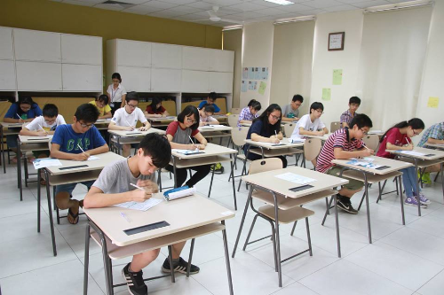
Thí sinh tham dự vòng một TOEFL Junior 2015 - 2016 tại Hà Nội.

TOEFL Junior được Bộ Giáo dục và Đào tạo công nhận là tiêu chuẩn về năng lực ngoại ngữ đầu vào của học sinh THCS và THPT (tại công văn số 2653, Bộ Giáo dục và Đào tạo - GDTrH ngày 23/5 về hướng dẫn triển khai dạy học tiếng Anh cấp trung học cơ sở và trung học phổ thông). Dựa trên kết quả TOEFL Junior, phụ huynh cũng có thể đánh giá được trình độ của con em mình theo khung tham chiếu năng lực ngoại ngữ của châu Âu (CEFR) và khung năng lực ngoại ngữ 6 bậc dùng cho Việt Nam với bảng quy đổi bên dưới.
KNLNNVN | CEFR | TOEFL Primary |  | TOEFL Junior | Chuẩn đầu ra theo quy định của Thủ tướng chính phủ
KNLNNVN | CEFR | Cấp độ 1 | Cấp độ 2 | TOEFL Junior | Chuẩn đầu ra theo quy định của Thủ tướng chính phủ
Bậc 1 | A1 | 2-3 sao/mỗi kĩ năng | 2 huy hiệu/101-106 |  | Tốt nghiệp bậc tiểu học
Bậc 2 | A2 | 4 sao/mỗi kĩ năng | 3-4 huy hiệu/107-112 | 655-740 | Tốt nghiệp bậc THCS, tốt nghiệp trường nghề
Bậc 3 | B1 |  | 5 huy hiệu/113-115 | 745-840 | Tốt nghiệp bậc THPT, hệ trung cấp chuyên nghiệp, đại học đào tạo không chuyên ngữ (tối thiểu bậc 3)
Bậc 4 | B2 |  |  | 845-900 | Tốt nghiệp hệ cao đẳng đào tạo chuyên ngữ

Như vậy, bằng việc tham dự bài thi này, học sinh có thể tận dụng được ba cơ hội. Thứ nhất là đánh giá được khách quan sự tiến bộ của bản thân qua từng năm học. Thứ hai, một số trường sử dụng phiếu điểm này để xét tốt nghiệp THCS và đăng ký vào hệ THPT. Cuối cùng, bài thi này đặc biệt phù hợp với các em học sinh có định hướng đi du học bởi nó được công nhận tại các trường phổ thông tại Mỹ hoặc sử dụng để ứng tuyển các chương trình học bổng uy tín như: ASSIST, SIG... và các chương trình giao lưu trao đổi văn hóa, ngôn ngữ trong khu vực và quốc tế.
Đối với lứa tuổi THCS, một trong những cách phát triển kỹ năng xã hội bền vững và hiệu quả nhất là xây dựng cho mình khả năng đọc độc lập. Điều này phụ thuộc nhiều vào nguồn tài liệu đọc của các em có chất lượng như thế nào, nhất là trong bối cảnh trên thị trường đang tràn lan nhiều loại sách.
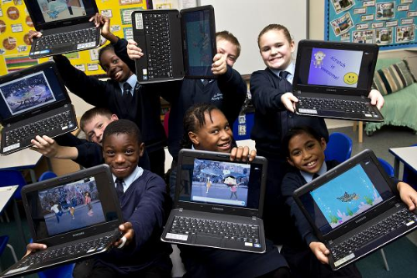
Với Lexile, các em học sinh có thêm công cụ hữu hiệu để tra cứu tài liệu học tập trực tuyến theo các chủ đề ưa thích, giúp rèn giũa khả năng tự học và tự đọc của bản thân.
Với phiếu điểm TOEFL Junior, các em học sinh sẽ có hệ điểm quy đổi tương ứng sang điểm Lexile, từ đó có thể truy cập vào "thư viện" Lexile với hàng nghìn đầu sách trực tuyến phù hợp với trình độ, được sắp xếp theo 12 chủ đề đa dạng như phiêu lưu, trinh thám, nghệ thuật cổ điển, văn học... Với Lexile, các em học sinh có thêm một công cụ hữu hiệu để tra cứu tài liệu học tập trực tuyến theo các chủ đề ưa thích, giúp rèn rũa khả năng tự học và tự đọc của mình. Phụ huynh qua đó có thể an tâm về nguồn gốc và mức độ phù hợp của Lexile đối với con em. Đây cũng là công cụ đặc biệt có ích cho giáo viên sử dụng để tìm tại liệu giảng dạy phù hợp với từng đối tượng học sinh.
Ngoài ra, với những học sinh có nhu cầu tìm hiểu thêm những tư liệu chính thống bổ trợ cho bài thi sắp tới, phần mềm luyện tập tiếng Anh trực tuyến định hướng bài thi TOEFL Junior - ELC (English Learning Center) với thiết kế thân thiện, phù hợp độ tuổi được coi là công cụ hỗ trợ toàn diện. ELC Junior tập trung phát triển cả bốn kỹ năng nghe, nói, đọc, viết sẽ giúp hệ thống và toàn diện hóa kỹ năng sử dụng tiếng Anh của các em.

